DOCUMENT D’ARCHITECTURE TECHNIQUE

Historique du Document
Version | Date | Auteur(s) - Entité | Description
 | 2026-02-18

INFORMATIONS
Chef de projet
Contact technique Application
Chargé de Projet Section Hébergement
Chargé de portefeuille/d’hébergement Cloud (respectivement pour le STIG et DTNUM)

Sommaire
1. INTRODUCTION 4
1.1. Objet du document 4
1.2. Documents de référence 4
1.3. Glossaire 4
2. DESCRIPTION DE L'APPLICATION 5
2.1. Spécifications fonctionnelles 5
2.1.1. Acteurs 5
2.1.2. Schéma fonctionnel 5
2.1.3. Description fonctionnelle 6
2.1.4. Échanges de données et estimation de volumétrie associée 8
2.2. Spécifications techniques 9
2.2.1. Composants Physiques de l'Infrastructure 9
2.2.2. Schéma d’architecture 10
2.2.2.1. Description de l’architecture 11
2.2.3. Authentification 11
2.2.3.1. Administration Technique 11
2.2.3.2. Administration Fonctionnelle 11
2.2.3.3. Administration Inter-applicative 11
2.2.4. Échanges avec des systèmes tiers 12
2.2.5. Choix Technologiques 12
2.2.6. Segmentation 13
2.2.7. Nom DNS 13
2.3. Cycle de vie de l’Application 14
2.3.1. Déploiement 14
2.3.2. Migration/Reprise de données 14
2.3.3. Supervision et observabilité 14
2.3.4. Sauvegardes et restauration 14
3. DÉPENDANCES 15
3.1. Dépendances externes sur mon application 15
3.2. Dépendances de mon application sur des services externes 15
4. PLANIFICATION 16
4.1. Liste des environnements 16
4.2. Contraintes 16
5. IDENTIFICATION DES BESOINS 17
5.1. Machines Virtuelles 17
5.2. Conteneurs 18
5.3. Tiers 3 stockage 19
5.3.1. Stockage Base de données 19
5.3.2. Stockage S3 19
5.3.3. Partage de Fichiers 20
6 Expression des niveaux de service 21

INTRODUCTION

Objet du document

Documents de référence
Émetteur | Document | Version

Glossaire

Abréviation | Signification

DESCRIPTION DE L'APPLICATION

Spécifications fonctionnelles

Acteurs
Acteur | Rôle | Droits Associés | Commentaires

Schéma fonctionnel

N/A

Description fonctionnelle

Briques fonctionnelles | Applicatif

Échanges de données et estimation de volumétrie associée

Type d’Échange | Brique fonctionnelle concernée | Source des données | Destination des données | Types de données échangées | Volumétrie moyenne d’un fichier | Volumétrie moyenne journalière | Nombre de fichiers échangés par jour | Fréquence de l’échange | Possibilité d’échange en HNO uniquement ?

Spécifications techniques

Composants Physiques de l'Infrastructure
Cette section est n’est obligatoire que pour les projets nécessitant la mise en place d’une infrastructure physique ou de virtualisation non présente à l’heure actuelle (ex. achat de serveurs, nouvelle plateforme physique, etc.) Dans cette section, il est nécessaire de détailler les composants physiques qui constituent l'infrastructure souhaitée :
- Types de machines utilisées
- Types de liens réseaux
- Technologie de virtualisation
Type de machine  (serveur physique) | Environnement | Cluster de virtualisation
Exemple : Serveur HP 500 | Prod | VMWare ESX

Le tableau ci-dessous détaille les différentes couches d’hypervision permettant de faire fonctionner l’applicatif.
Hyperviseur bare-métal | Hyperviseur(s) logiciel(s)
Exemple : VMWare ESX | Niveau 2 : Ubuntu Serveur  Niveau 3 : K0S

Schéma d’architecture
Point d’attention : Si un seul schéma est trop complexe, il sera nécessaire de le découper en sous-systèmes, tout en conservant un schéma macroscopique.
Sans que cette liste ne soit limitative, les briques ci-dessous devront être présentes sur le schéma d’architecture :
- Les VMs/Conteneurs détaillées dans ce document en partie 5 auxquels il faudra ajouter par la suite leurs IPs fixes respectives (en mode « cloud » cela ne concerne donc que les IPs des interfaces extérieures, les IPs internes étant généralement dynamiques) ;
- Les flux entre les machines, intra et inter-systèmes ainsi que les communications extérieures en respectant la convention suivante :
  - Les flux d’administration seront représentées en rouge ;
  - Les autres types de flux seront représentés en noir ;
  - Dans une limite de visibilité, les protocoles utilisés devront être décrits, ainsi que les services principaux installés sur les VMs (apache, nginx, mysql, postgresql, redis, memcached, etc.)
  - Les infrastructures de sécurité traversées, si existantes, telles que les pare-feux, proxy, station d'analyse, etc.
De plus, dans une logique d’uniformisation des cartographies, et par convention en cas de communication hors du SI, le SI des FSI sera représenté sur la gauche du schéma, et ces interconnexions aux autres SI, infrastructures, etc. (tel qu'internet) sur la droite.
Exemple :
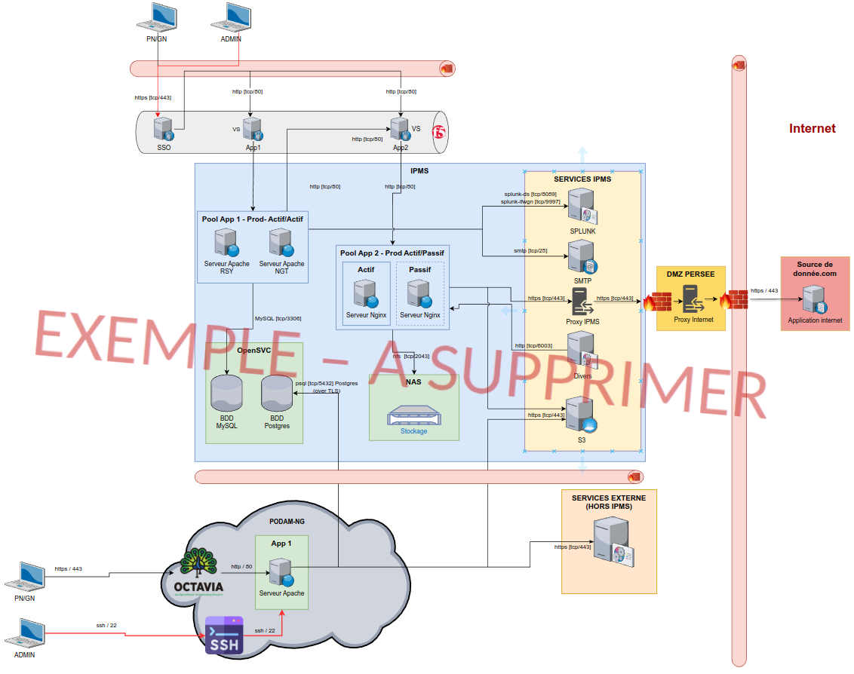

Description de l’architecture

Authentification

Administration Technique

Administration Fonctionnelle

Administration Inter-applicative

Échanges avec des systèmes tiers
Cette partie pourra prendre la forme d’un tableau tel que celui proposé ci-dessous, et devra reprendre l’ensemble des échanges :

Type d’Échange | Brique Fonctionnelle concernée | Source | Destination | Description | Type de Flux
Récupération des informations d’identité de l’utilisateur | Gestion des accès et des identités | SSO | Mon Application | Les informations sur l’utilisateur seront transmis par le SSO à l’application | Https [tcp/443]
Récupération des antécédents judiciaires d’une personne | Flux d’ingestion | Mon Application | TAJ | Pour les besoins d’une enquête, mon application a le besoin de se connecter au TAJ pour récupérer les antécédents judiciaire s de la personne recherchée par l’enquêteur par via le composant « Search » | Http [tcp/8080]

Choix Technologiques
Tiers/Brique Métier | Produit/Composant | Version

Segmentation
L’application traite de données DR ou est catégorisé a minima comme un SIE? | Non

DR: Diffusion Restreinte au sens de l’Instruction Interministérielle 901 relative à la protection des systèmes d’informations sensibles.
SIE : SI Essentiel, catégorisation fournie par la note d’orientation dans le cadre de la démarche d’homologation

Nom DNS

Nom du DNS | Machine associée

Cycle de vie de l’Application

Déploiement

Migration/Reprise de données

Supervision et observabilité

Sauvegardes et restauration

DÉPENDANCES
Les 2 parties ci-dessous (3.1 et 3.2) ont pour but de détailler les impacts des dépendances externes sur mon application et inversement, conformément aux parties 2.2.3 et 2.2.4.

Dépendances externes sur mon application

Dépendance | Impact sur mon application

Dépendances de mon application sur des services externes

Mon application | Impact sur d’autres applications

PLANIFICATION

Liste des environnements
Définition de l'environnement à construire et du planning prévisionnel
Environnement à construire
Date souhaitée d’installation
Date souhaitée ouverture du service

Environnement à construire
Date souhaitée d’installation
Date souhaitée ouverture du service

Environnement à construire
Date souhaitée d’installation
Date souhaitée ouverture du service

Contraintes

IDENTIFICATION DES BESOINS
Attention, en cas de différence sur le nombre de Vms/Conteneurs/etc. Entre les différents environnements détaillés en partie 4.1, il sera nécessaire de le détailler ci-dessous.

Machines Virtuelles
Merci de bien vouloir adapter le nombre de tableau ci-dessous au besoin de votre application.

Environnement | Production
Nom de la/des VM(s)
Nombre attendu de VM par site
SCALABILITÉ
Résilience (actif/actif ou actif/passif)
Rôle des VMs
OS | Linux
Exécution conteneurs (O/N)
Nombre de CPU | 2
RAM | 4
Composants middlewares/Applicatifs
Volumétrie spécifique | Valeur | montage

Conteneurs
Merci de bien vouloir adapter le nombre de tableau ci-dessous au besoin de votre application.
Nom du conteneur | Ex : Conteneurisation - Module 1 VM-Frontend
VM de rattachement^{5.1} | VM-Frontend
%CPU | 80 %
%RAM | 80 %
Volumétrie spécifique | Valeur | Montage
Volumétrie spécifique |  | /srv/docker/  /srv/docker/images  /srv/docker/module

Nom du conteneur | Ex : Conteneurisation - Module 2 VM-Frontend
VM de rattachement^{5.1} | VM-Frontend
%CPU | 80 %
%RAM | 80 %
Volumétrie spécifique | Valeur | Montage
Volumétrie spécifique |  | /srv/docker/  /srv/docker/images  /srv/docker/module

Tiers 3 stockage

Stockage Base de données
Merci de bien vouloir adapter le nombre de tableau ci-dessous au besoin de votre application.
Dans le cas où une seule BDD est sollicitée, celle-ci portera par défaut le nom du projet (sauf mention contraire de votre part).
Dans le cas où plusieurs BDD sont sollicitées, il est nécessaire de les nommer individuellement.
Moteur BDD | Exemple : MariaDB
Version
Nombre de CPU
RAM
Paramètres personnalisés (exemple UTF8)
Chiffrement du lien réseau d’accès à la BDD (Oui/Non)
Volumétrie en Giga | 1ère année | Croissance annuelle estimée

Stockage S3
Nombre de buckets
Type d'application cliente / bucket
(interne – externe – module applicatif)
Quota de volumétrie (extensible)
Machines clientes | Module applicatif | Droits (r, w, rw)

Partage de Fichiers
Merci de bien vouloir adapter le nombre de tableau ci-dessous au besoin de votre application.
Machines clientes | Module applicatif | Droits (r, w, rw)
Nom du point de montage | /srv/nom_partage
Volumétrie | 1ère année | Croissance annuelle estimée
Taille moyenne des fichiers
Nombre de fichiers estimés

6 Expression des niveaux de service
Niveau de service exprimé par le client
Niveau de service demandé
Attention les niveaux de services peuvent être différents selon les environnements

